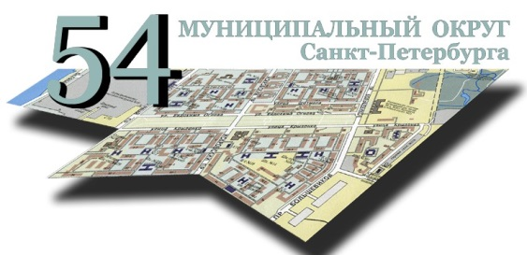 | УВАЖАЕМЫЕ ЖИТЕЛИ  МУНИЦИПАЛЬНОГО ОКРУГА № 54 | 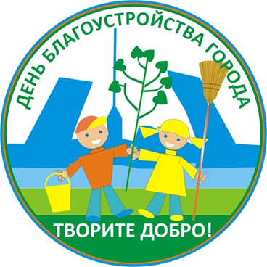
Приглашаем всех желающих сделать наш город чище и уютнее, приняв участие в акции «День благоустройства города», которая состоится в субботу 29 октября 2022 года в 10.00.
Всех желающих обеспечим инвентарем, перчатками и мешками для сбора мусора.

Место проведения мероприятия | Выдача инвентаря | Возврат инвентаря | Ответственный
Дальневосточный пр., д.44 | 29.10.2022 с 10.00 до 12.00 | до 01.11.2022 | МБУ «Невское-54»  тел.586-01-73
пр.Большевиков, д.21 | 29.10.2022 с 10.00 до 12.00 | По согласованию | ООО «Жилкомсервис №1 Невского района»  тел.8(911)111-94-78

